6.13 副臂动作

副臂1回转，副臂伸出，往南走 扭转值是负的
副臂1回转，副臂缩回，往北走

副臂2回转，副臂伸出，往北走 扭矩值是正的
副臂2回转，副臂缩回，往南走

6.16日上午，坐标仪定的零点，编码器的值
主臂
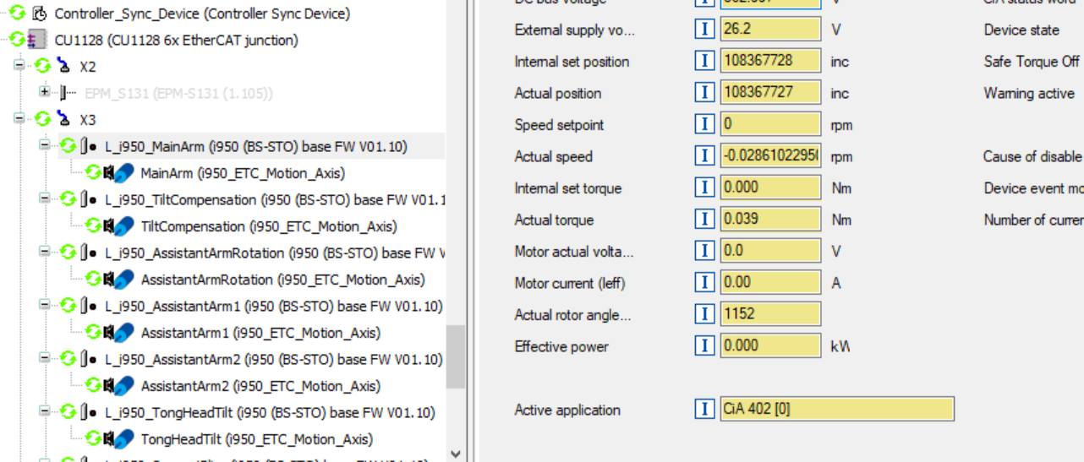

倾斜补偿
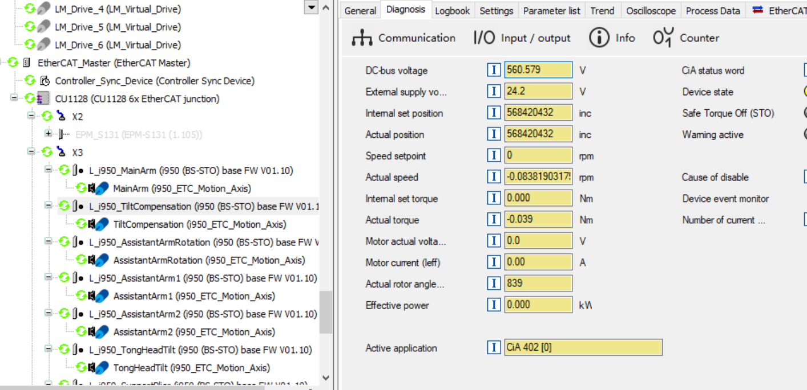

副臂旋转
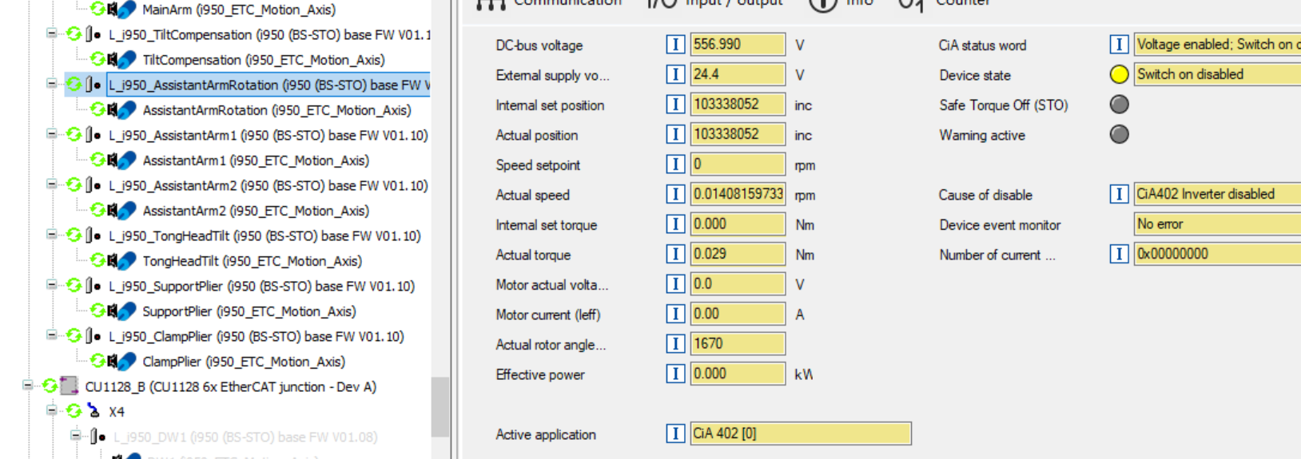

副臂回转1
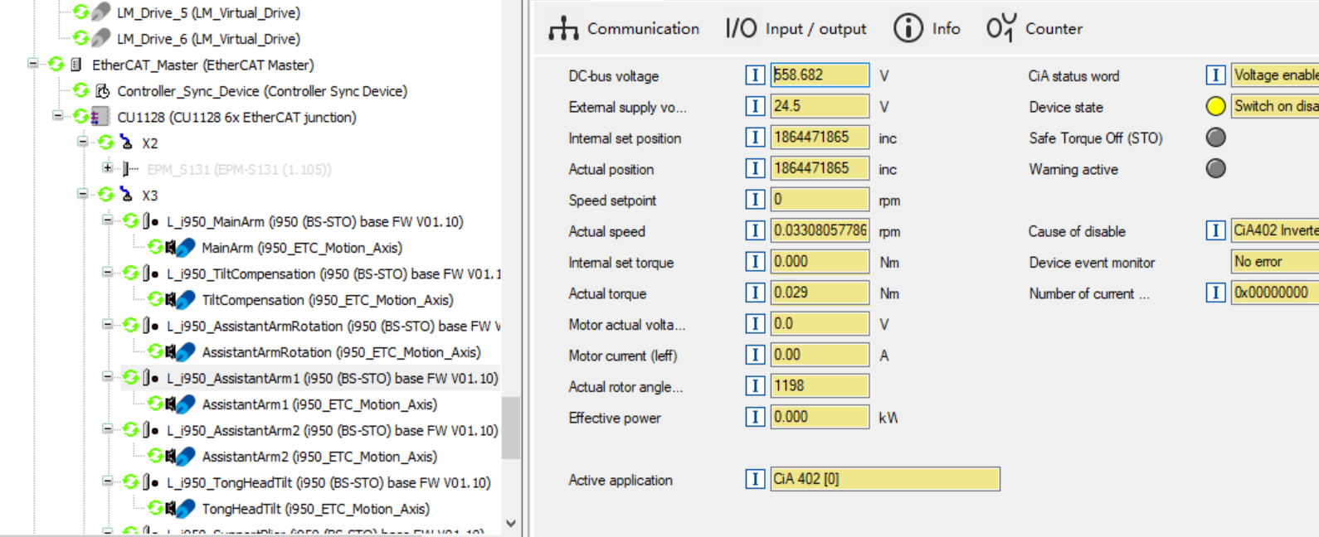

副臂回转2
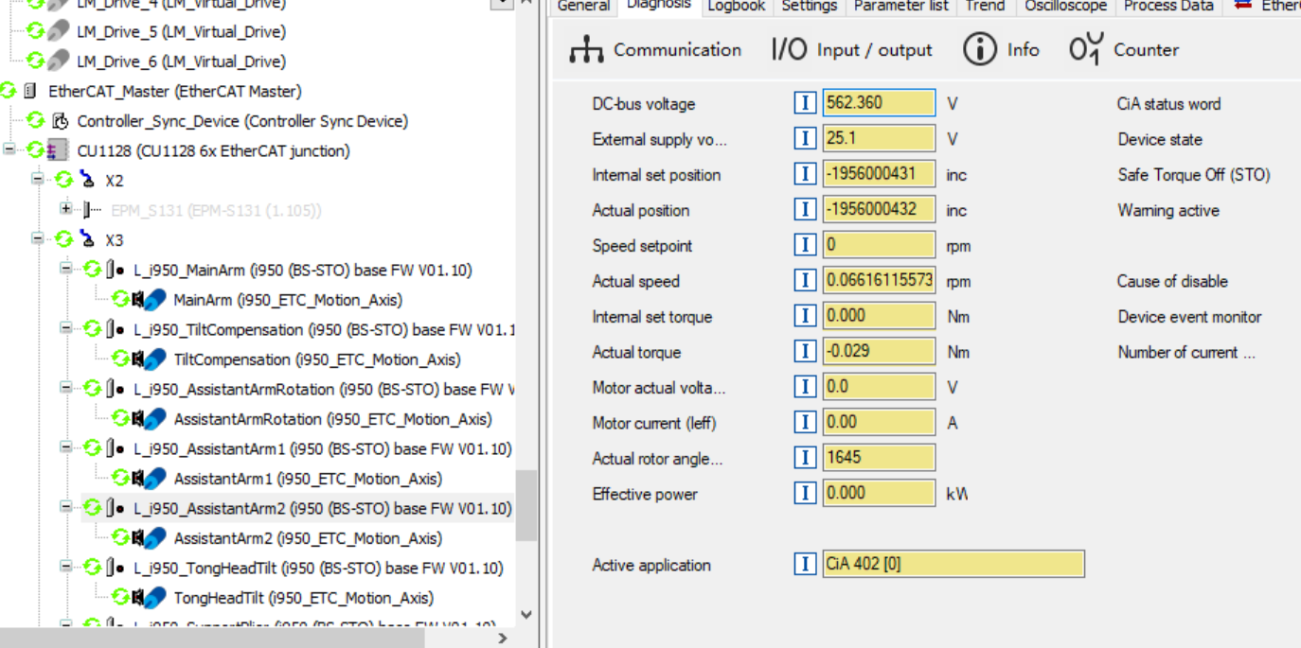

钳头倾斜
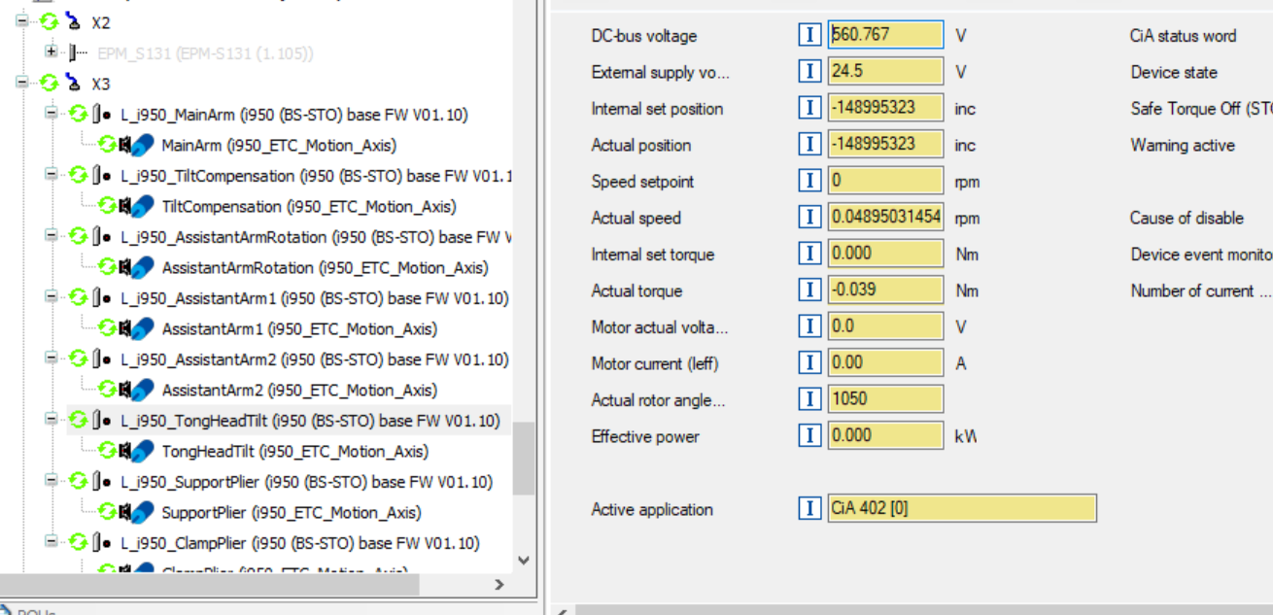
更正
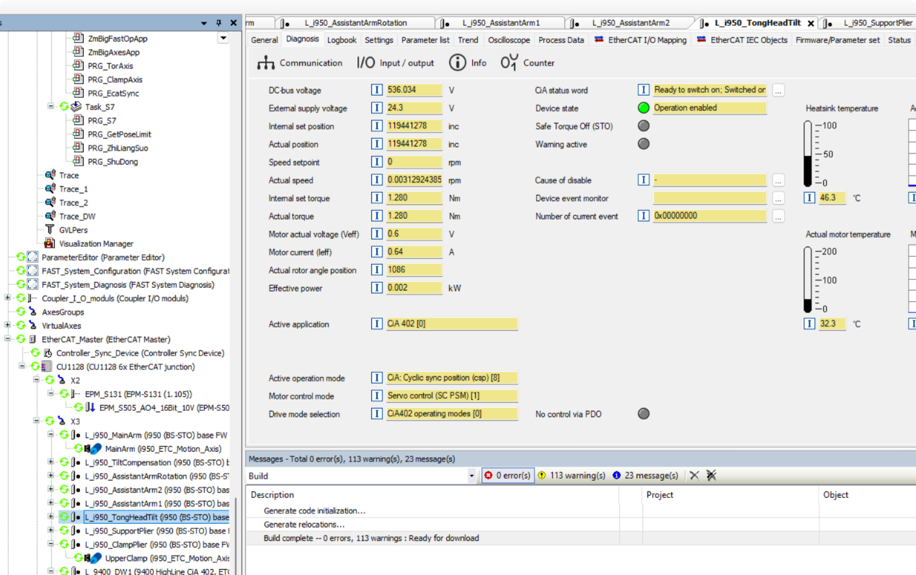
2025-8-6
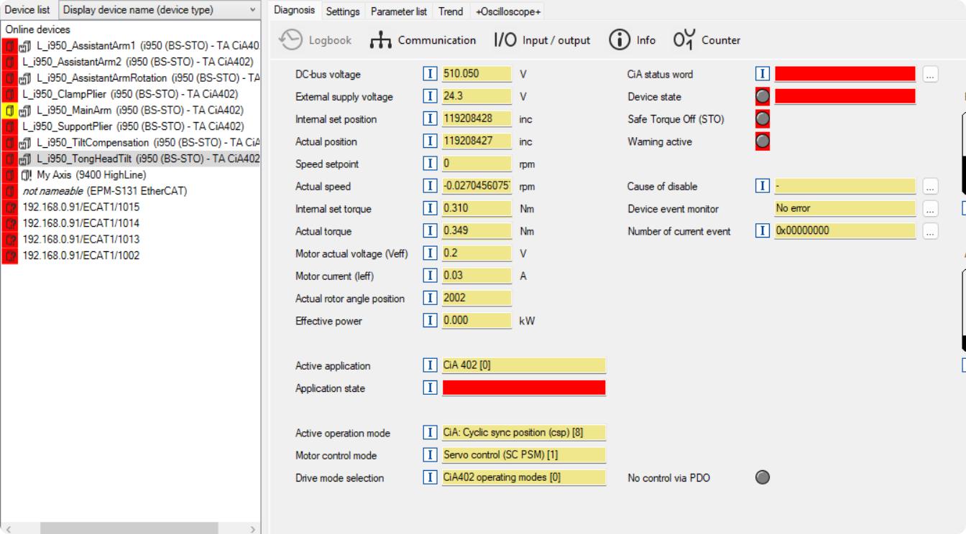

6.20 夹持钳编码器零位

扶持钳编码器零位

二、word文档说明

2.1 质量锁上面的暂时屏蔽，后面修改
L_CTB_ModbusRTU_Master_1

2.2 转动方向和试验井上面的相反，assistant1和assiant2修改，

三、编码器值2025.06.18
3.1 钳头倾斜，缩到位硬限位编码器，缩到位实际值是958
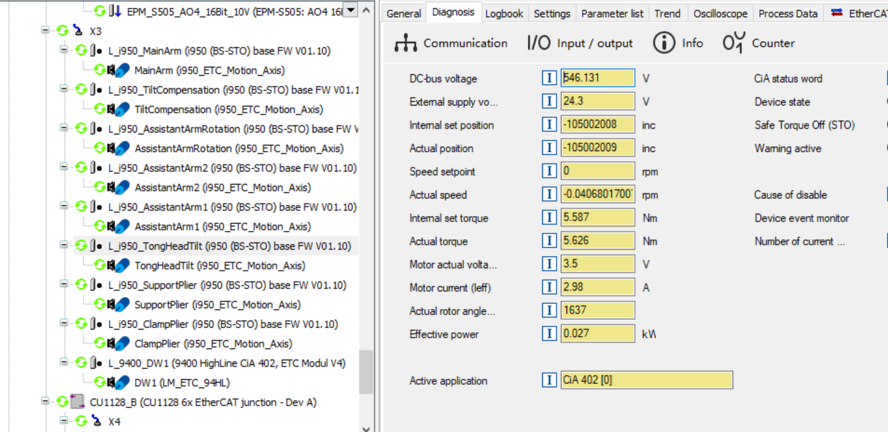

钳头倾斜，缩到位软限位编码器值，缩到位软限位实际值954
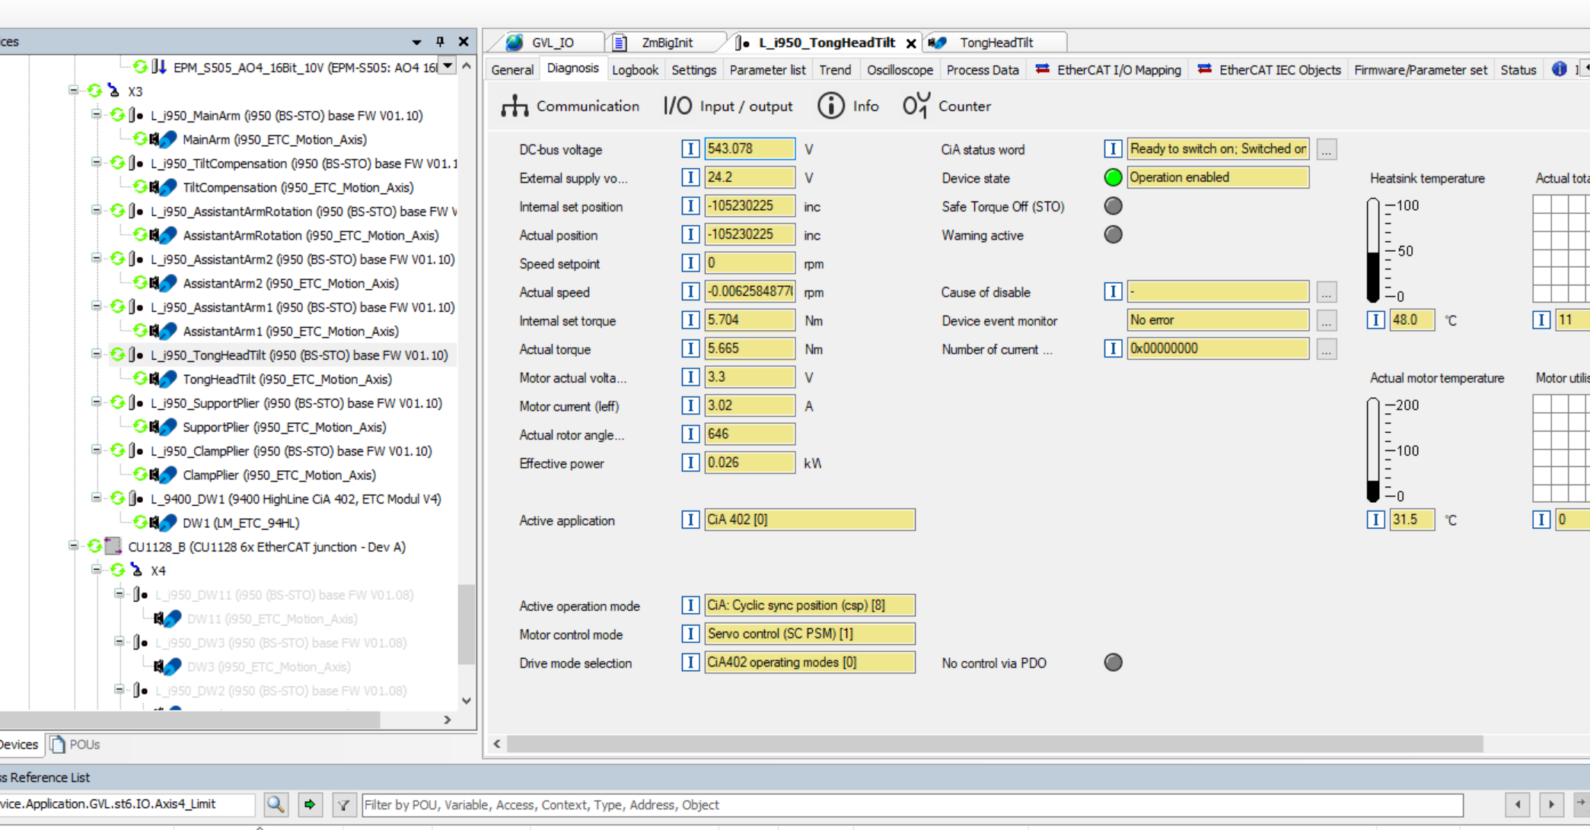

钳头倾斜，伸到位编码器，伸到位实际-105

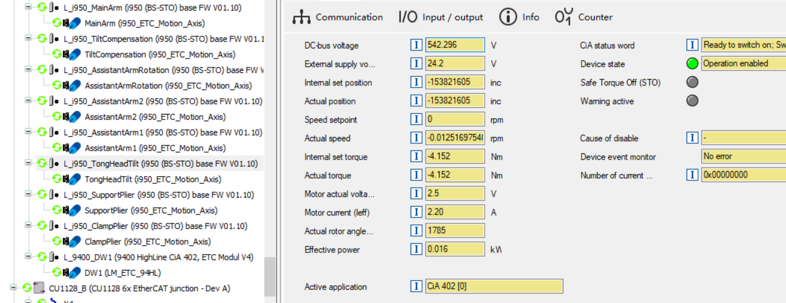

3.2 主臂缩回到位，硬限位编码器值

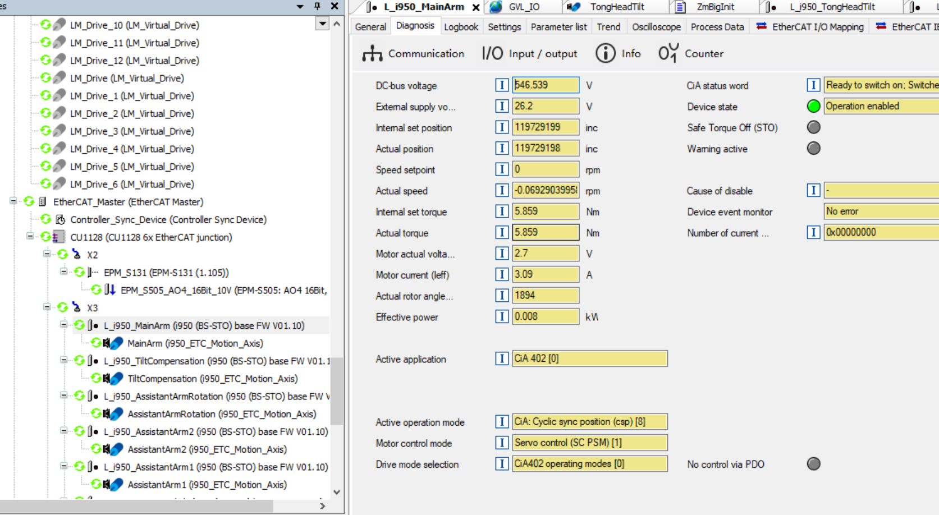

缩到位，软限位编码器值，缩到位实际值142

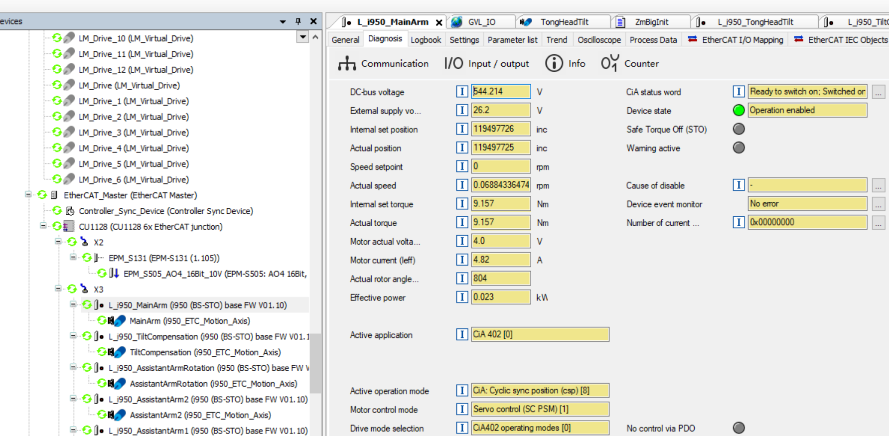

伸到位软限位编码器值，伸到位实际值-568

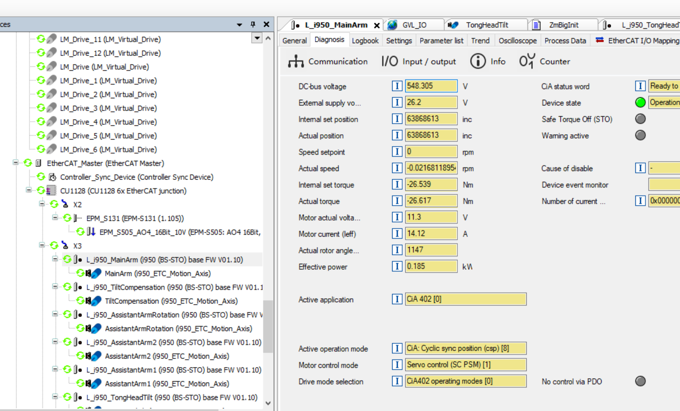

3.3 6.18号 倾斜补偿
缩回到位，硬限位编码器值
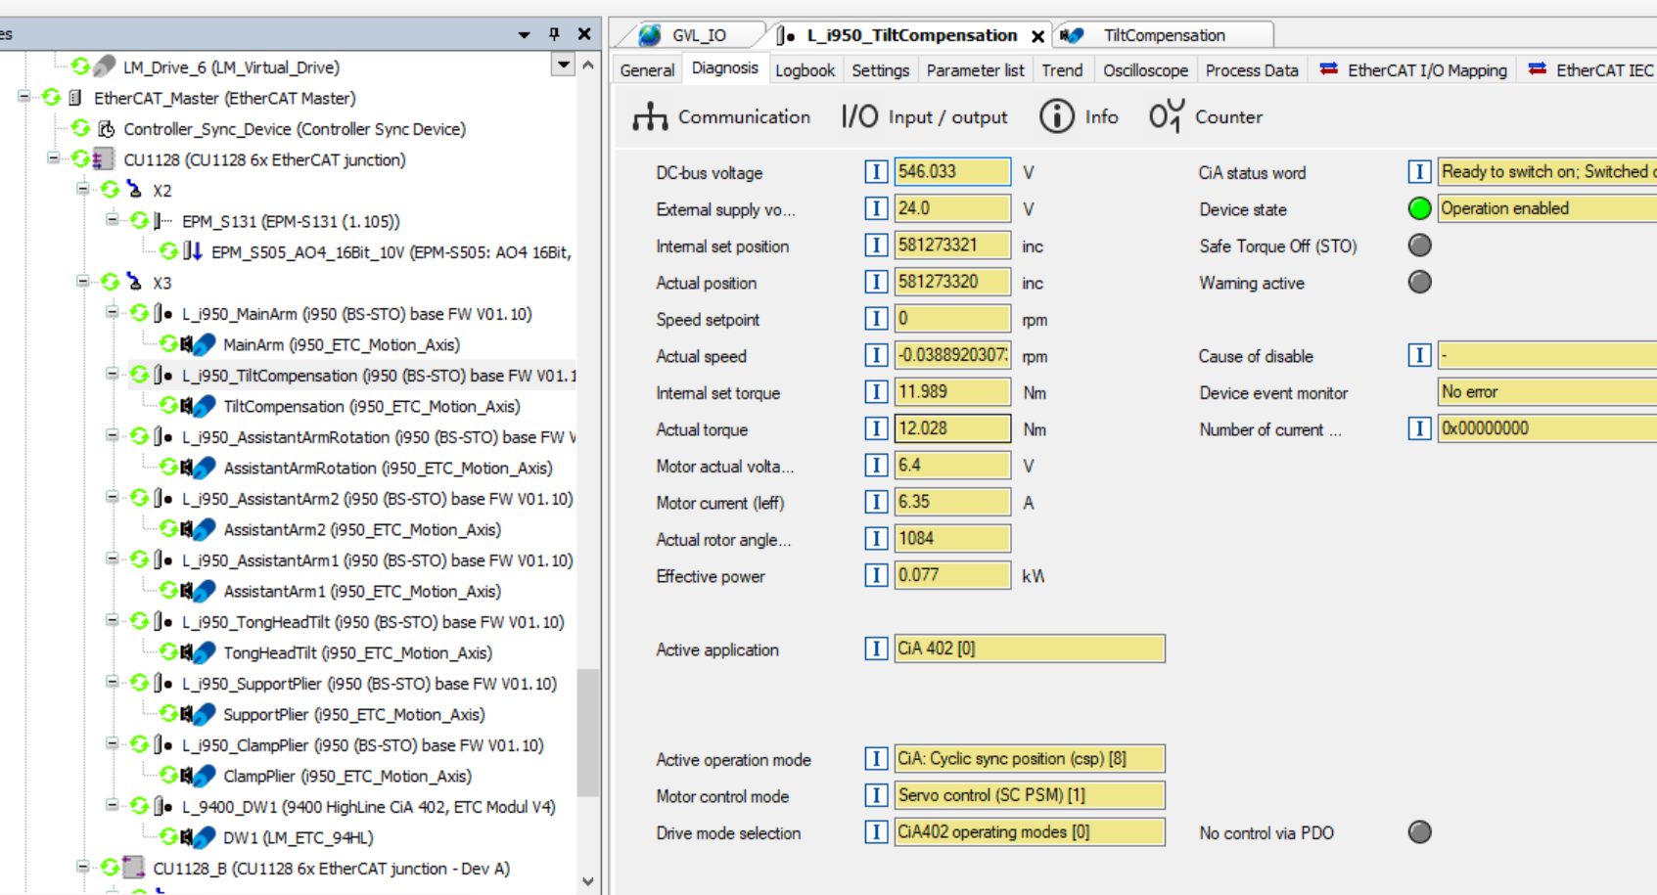

缩回到位，软限位编码器值，缩回到位实际值231

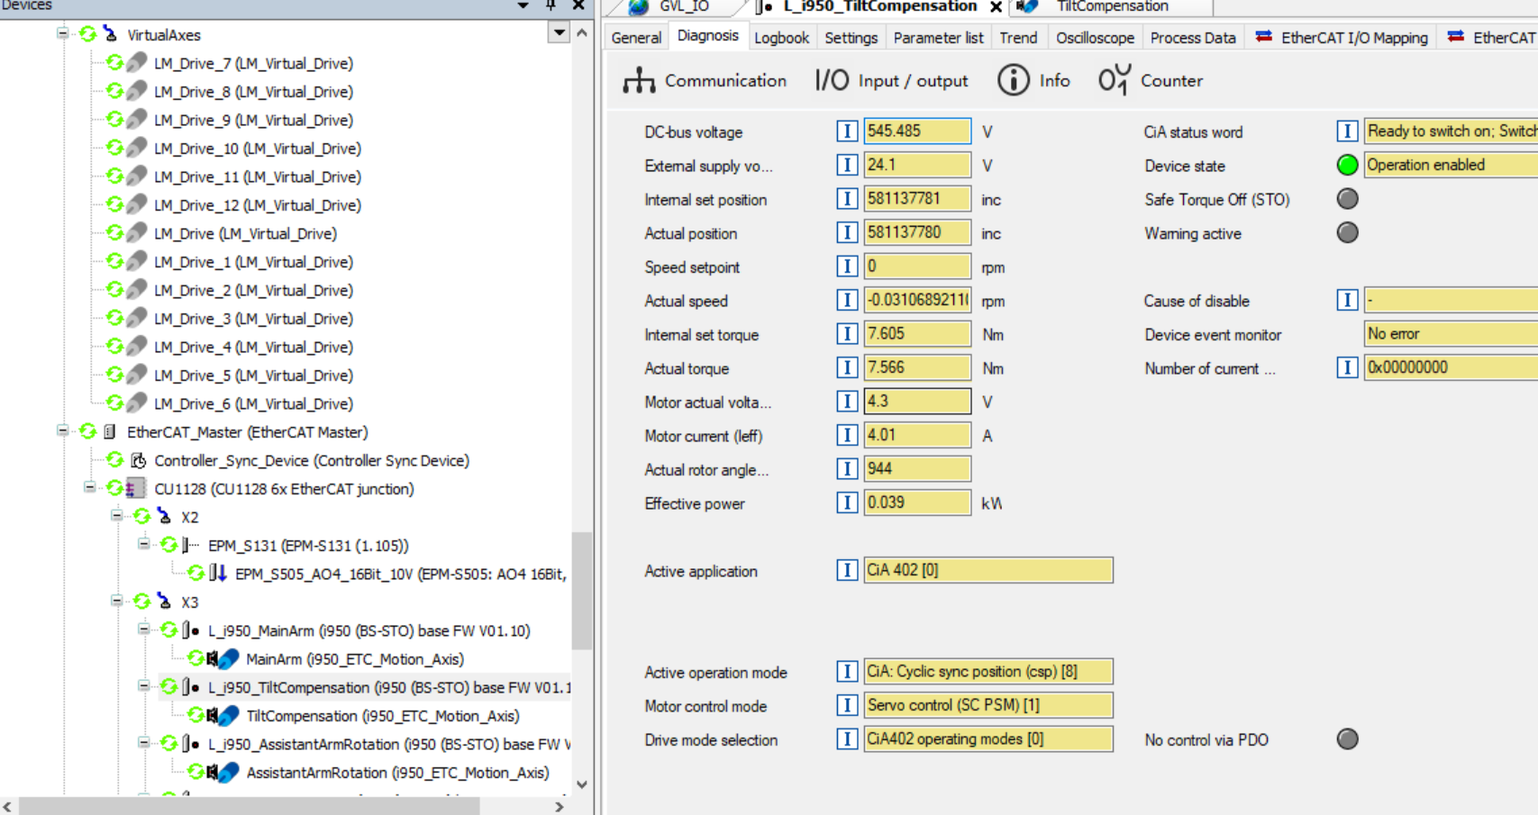

伸出到位，软限位编码器值，伸出值-632

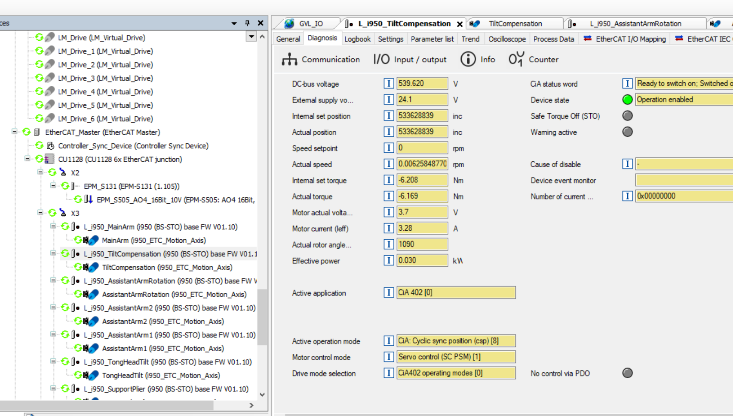

3.4 6.19 旋转 程序中只有一个感应器，需要确认哪个是正极限，哪个是负极限
硬限位编码器值 往东转（钳头的夹子方向往东） 对应的感应器是I0.3
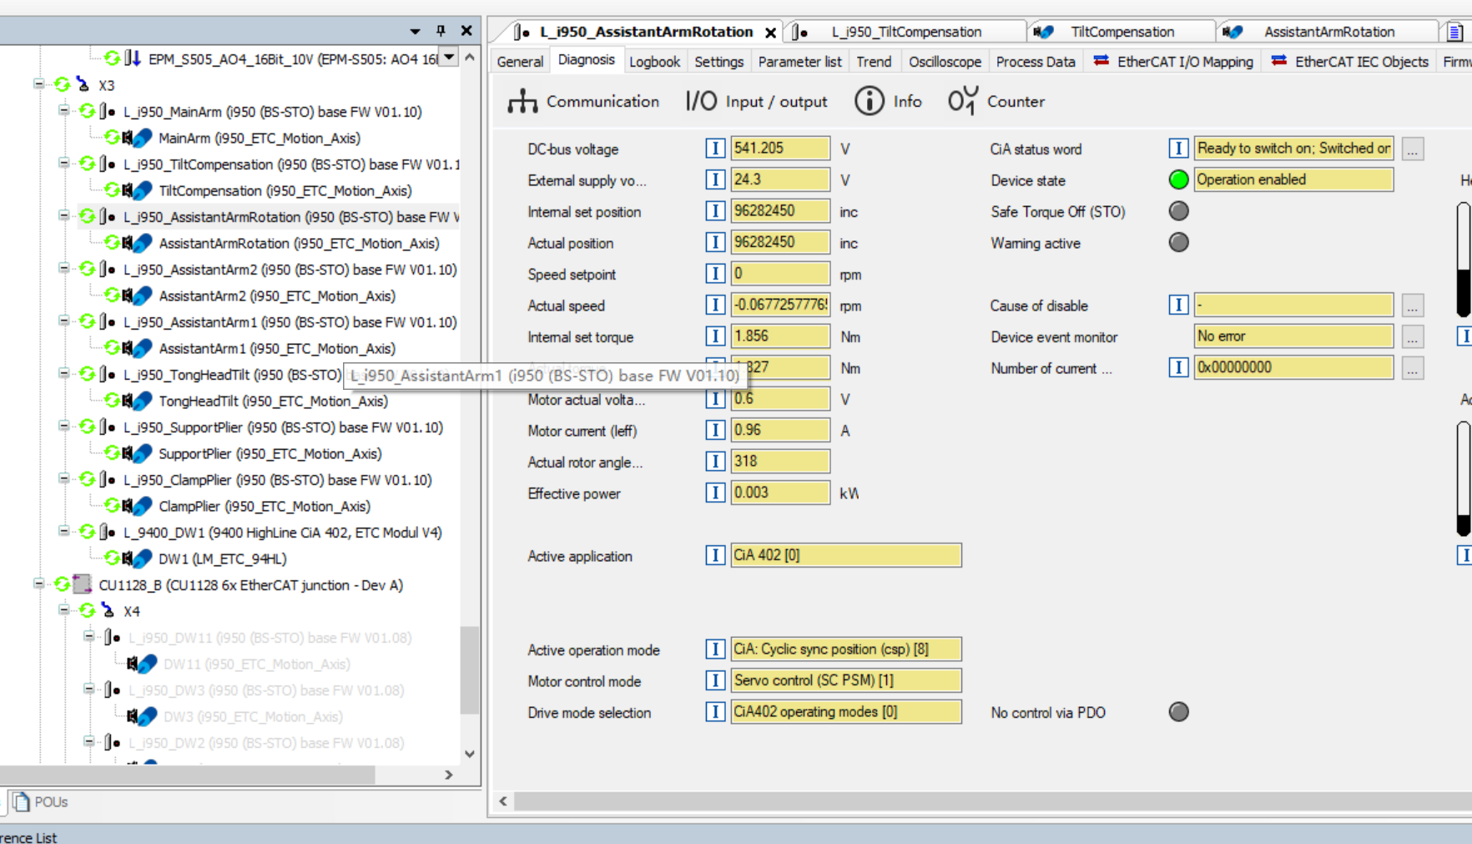
硬限位实际值-92.9° 往东转 对应的感应器是I0.3

软限位编码器值
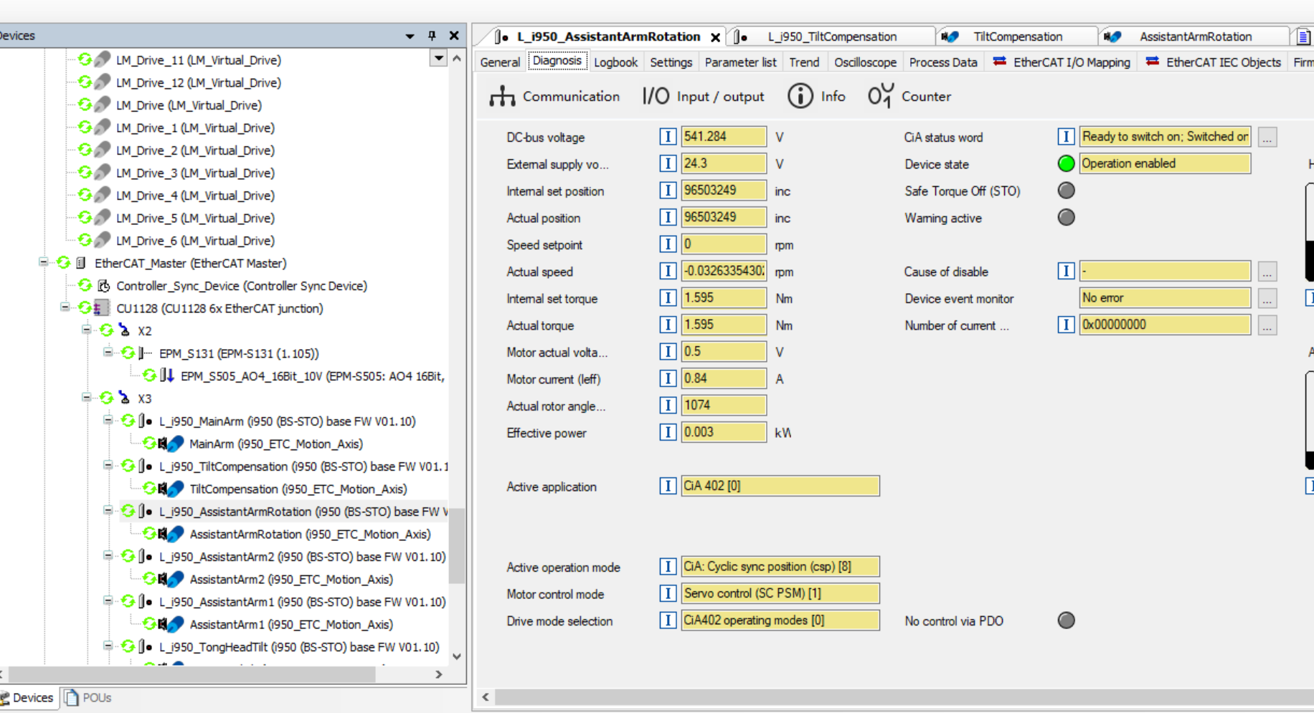

软限位实际值-90°

硬限位编码器值 往西转 对应的感应器是I0.2
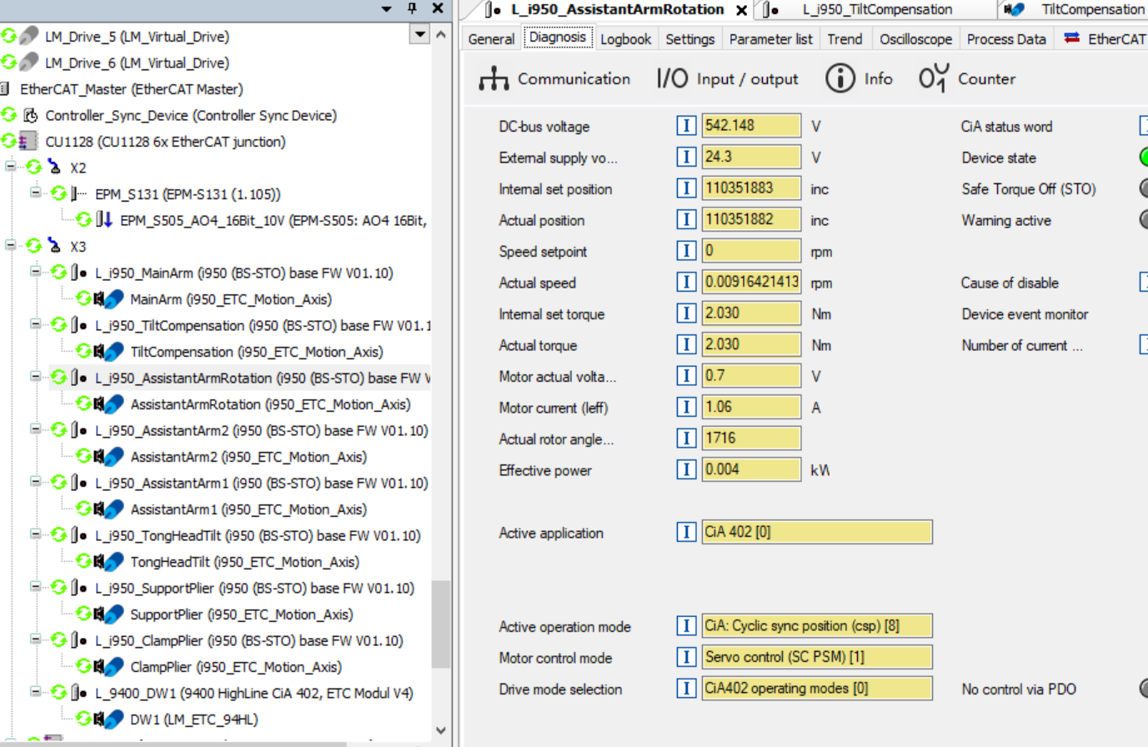

硬限位实际值92.3°

软限位编码器值
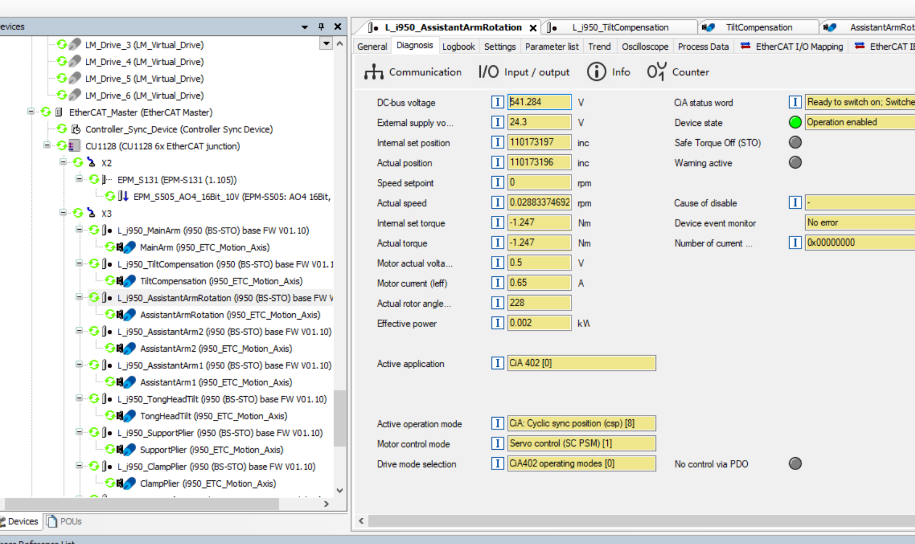

软限位编码器实际值90°

3.5 副臂（两个电机一起动）伸出缩回共用一个编码器

Assistantarm1缩回 硬限位编码器值
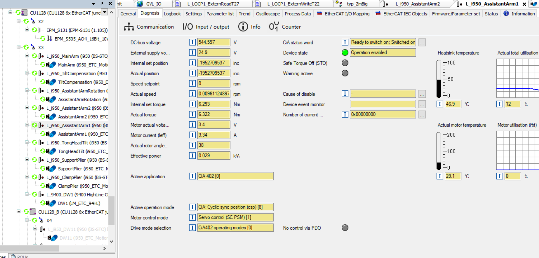
Assistantarm2缩回硬限位编码器值
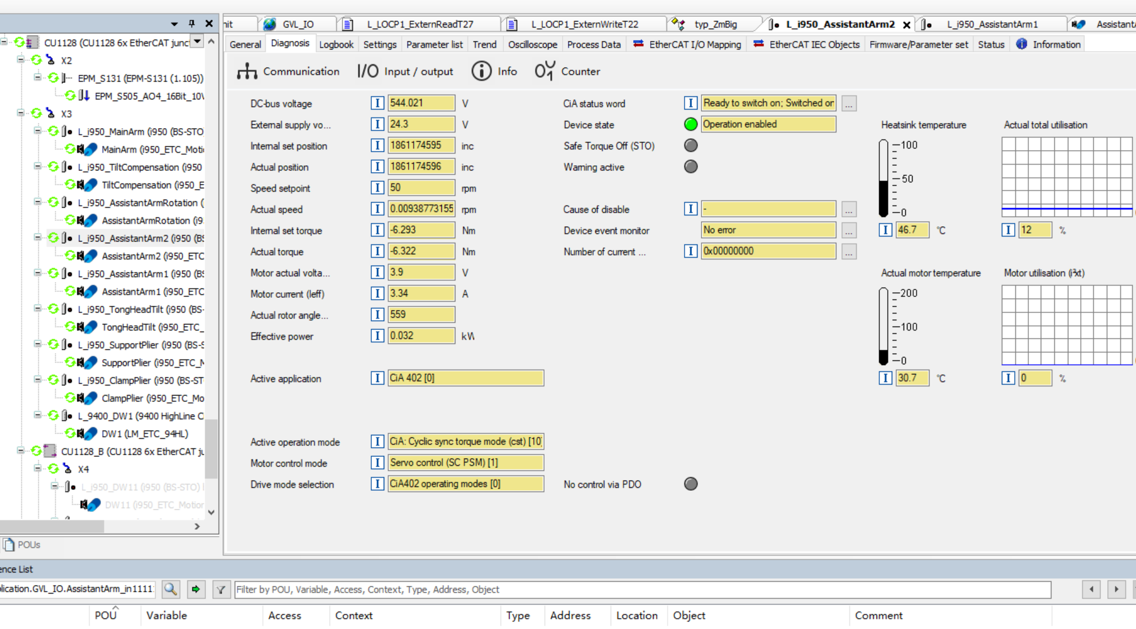

硬限位arm1缩回实际值12.1
硬限位arm2缩回实际值-11.9

Assistantarm1缩回 软限位编码器值
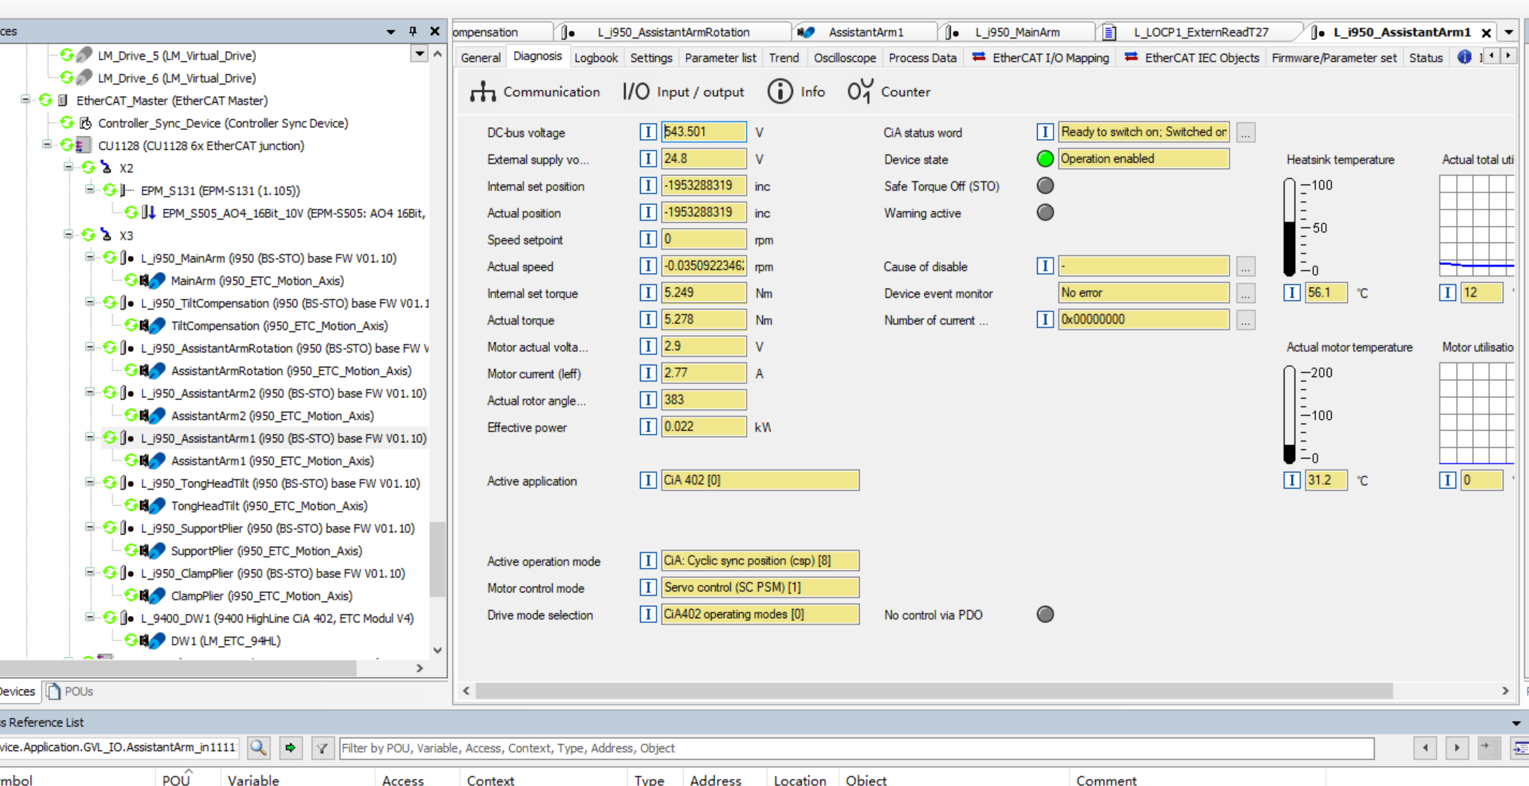
Assistantarm2缩回 软限位编码器值
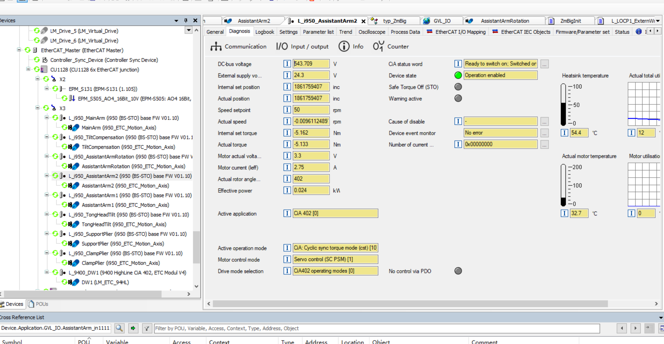

Arm1软限位 实际值 10.0(按这个算)
Arm2软限位 实际值 -9.79

Arm1伸出 硬限位编码器值
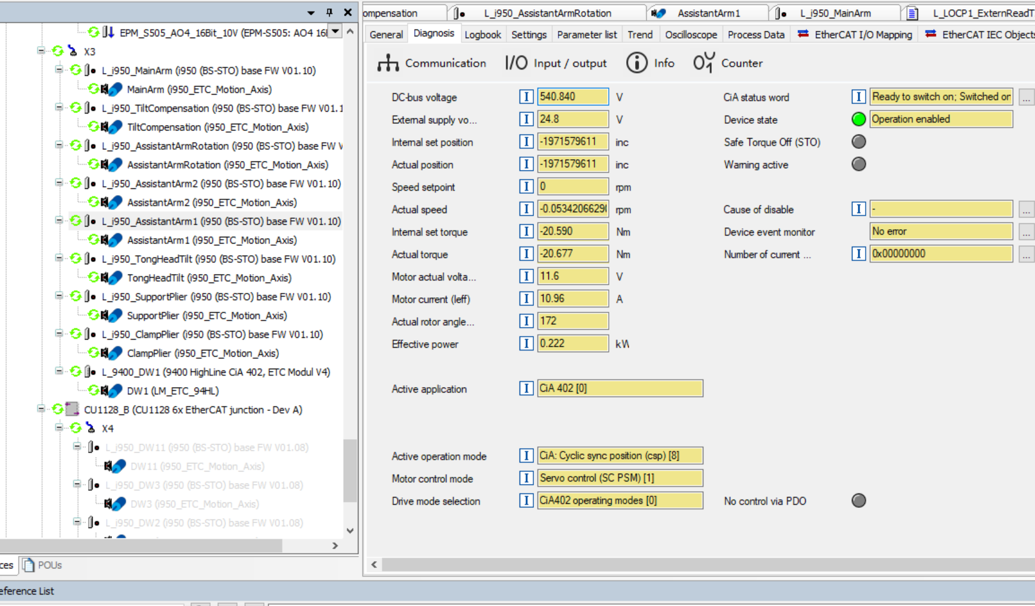

Arm2伸出 硬限位编码器值
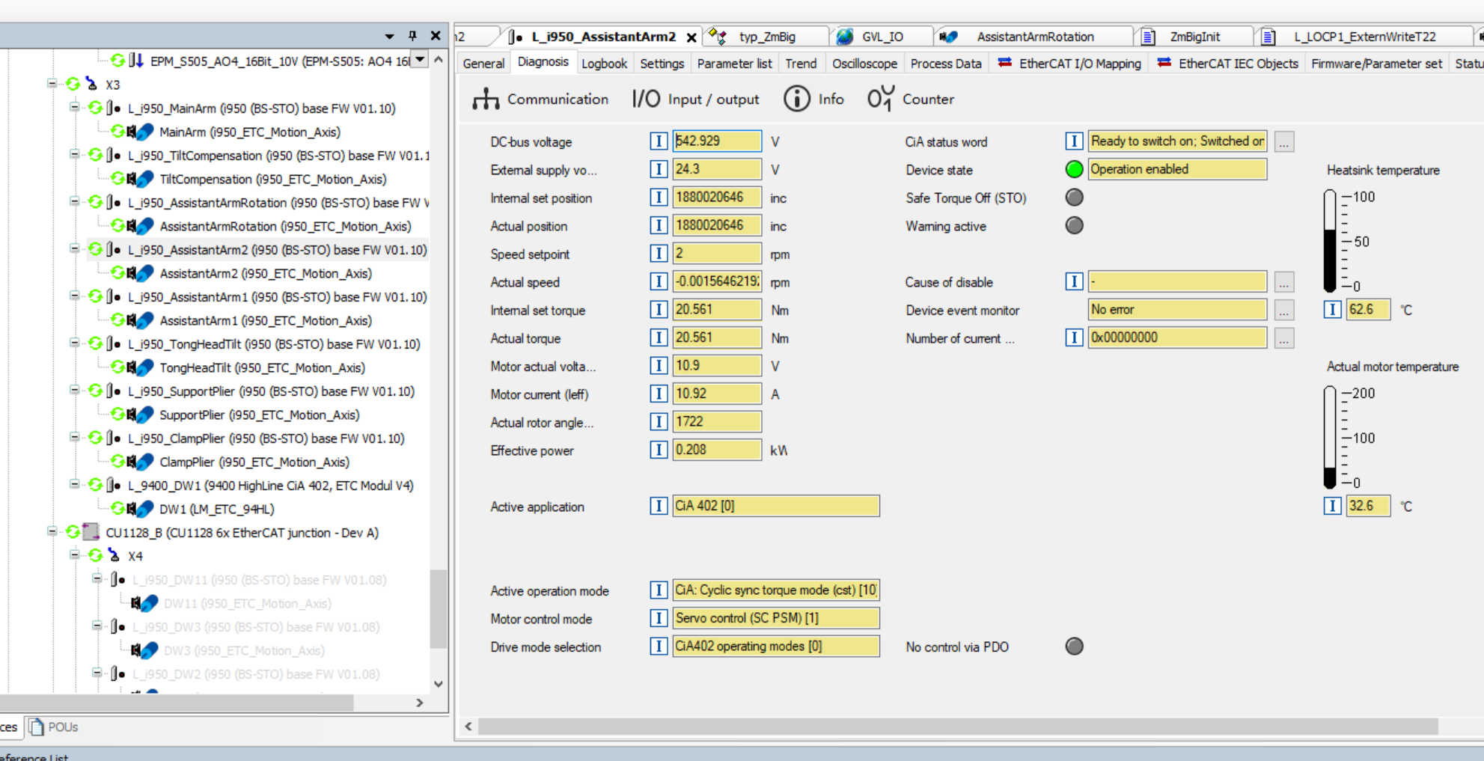

Arm1伸出硬限位值-57.5
Arm2伸出硬限位值57.5

Assistantarm1伸出 软限位编码器值
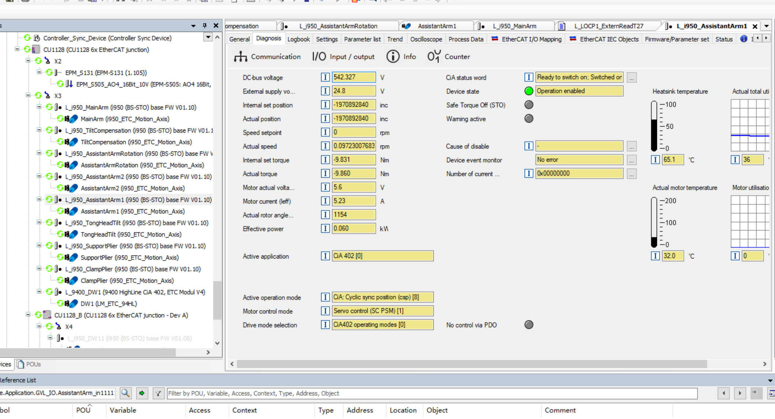
Assistantarm2伸出 软限位编码器值
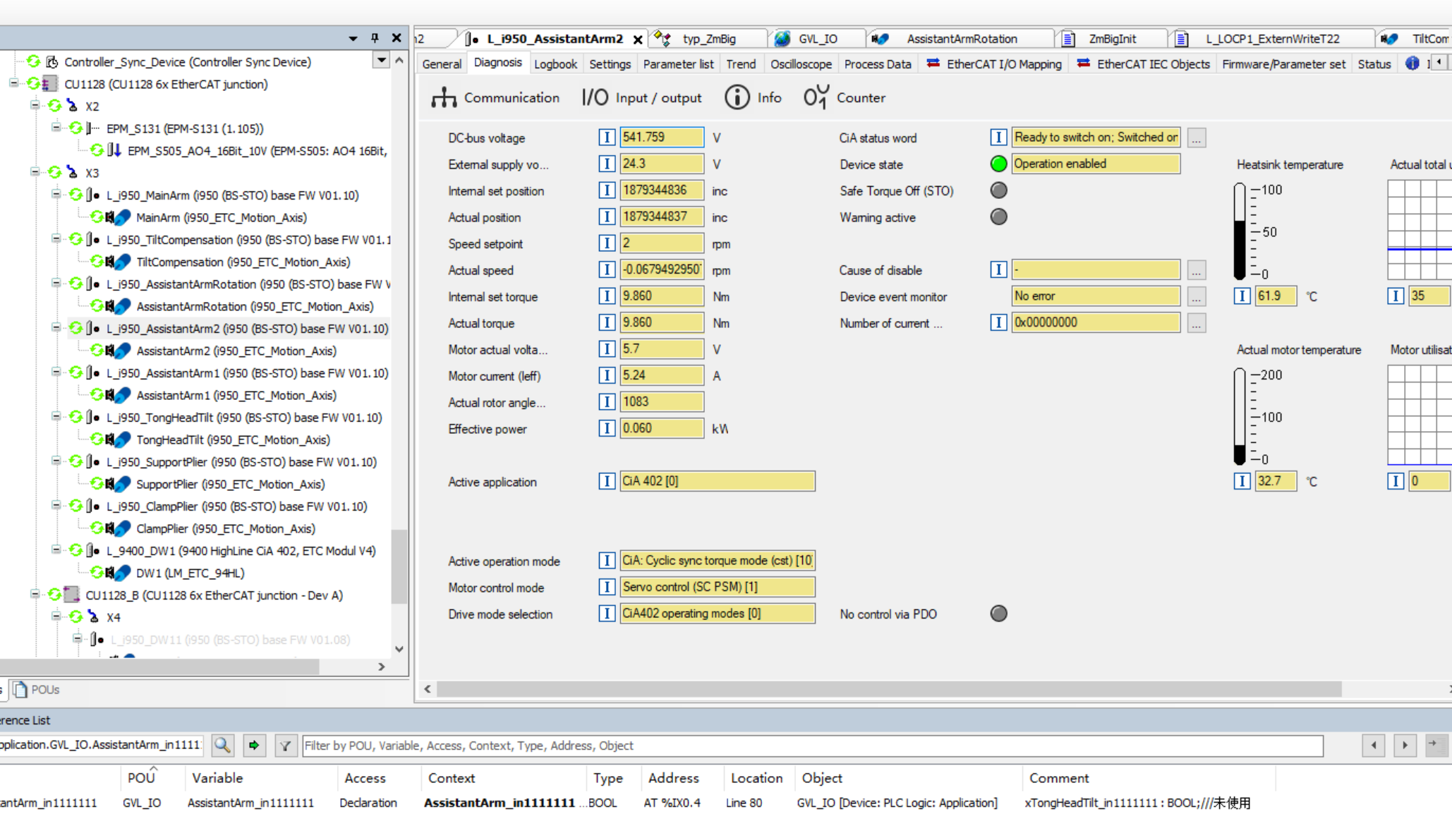

Arm1软限位 实际值 -55
Arm2软限位 实际值 55.1

